Артикуляционная гимнастика и пальчиковые игры для детей.
Уважаемые родители! Предлагаю вашему вниманию упражнения по артикуляционной гимнастике и пальчиковые игры. Но сначала хочу пояснить, чем эти упражнения полезны и для чего они нужны.
Артикуляционная гимнастика – это комплекс упражнений, которые помогают улучшить подвижность органов артикуляции (губ и языка).
Занятия артикуляционной гимнастикой позволит детям научиться говорить правильно, чётко и красиво. И конечно, эти упражнения будут полезны для улучшения дикции в пении.

Артикуляционная сказка про язычок.
(Т.В. Мецлер)

Жил веселый Язычок
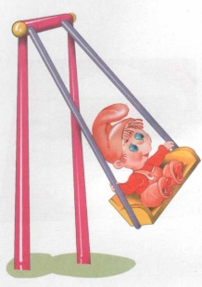
В маленьком домишке,
Превращался во что мог
На радость всем детишкам.

Вот в лопатку превратился
И на губке развалился.
Распластался, растянулся
И губами улыбнулся.

Вот широко рот открылся,
Язычок поднялся вверх,
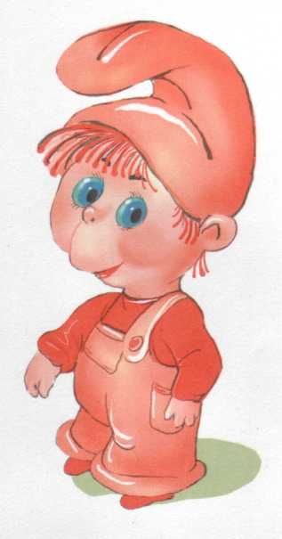
Потянулся, изогнулся
И стал чашечкой для всех.

А теперь Язык наш колкий,
Стал он тонкий, как иголка.
Язычок свой потяни
И иголкой уколи.

На тонкой ножке
Стоит грибок у дорожки.
Язык свой к нёбу прилепляй
И грибочек ты срывай.

Ходят часики тик-так,
Не остановишь их никак.
Влево - тик, вправо - так,
Тик-так, тик-так.

А теперь вот, погляди, -
Это скачут лошади.
Языком пощелкай ты,
Как копытами они.
Язычок наш захотел:
На качелях полетел!
Летят они то вверх, то вниз.
Ты вместе с ними прокатись.

Очень любит Язычок
вкусное варенье,
Приготовил он друзьям
это угощенье.
Варенье приятное,
вкусное, ароматное.
Язычок подними, варенье
с губки оближи.

Как маляр наш Язычок,
Кисточкой покрасил чердачок.
Не чердак, а нёбо!
У него дел много!

Так живет наш Язычок
В маленьком домишке,
Превращается во все
На радость всем детишкам!
Пальчиковые игры.
“Ум ребенка находится на кончиках его пальцах”, – писал В. А. Сухомлинский.
Пальчиковые игры просты в исполнении, не занимают много времени, но имеют большую эффективность и значение для развития ребенка.
Что дает пальчиковая гимнастика:
- Развитие мелкой моторики, напрямую связано с развитием речи. Движения пальцев рук и развитие речи ребенка – взаимосвязаны.
- Подготовку к письму.
- Развитие творческих и умственных способностей.
Занятия пальчиковой гимнастикой следует подбирать согласно возрасту. Для малышей до трех лет – это будет массаж ладошек и пальчиков со стишками и потешками. В три года можно пробовать играть двумя ручками, дополнять игры другими предметами, например, маленькими мячиками, шариками или кубиками. Дети очень любят, если пальчиковая гимнастика содержит элементы театрального представления.
Пальчиковая игра «Десять птичек»
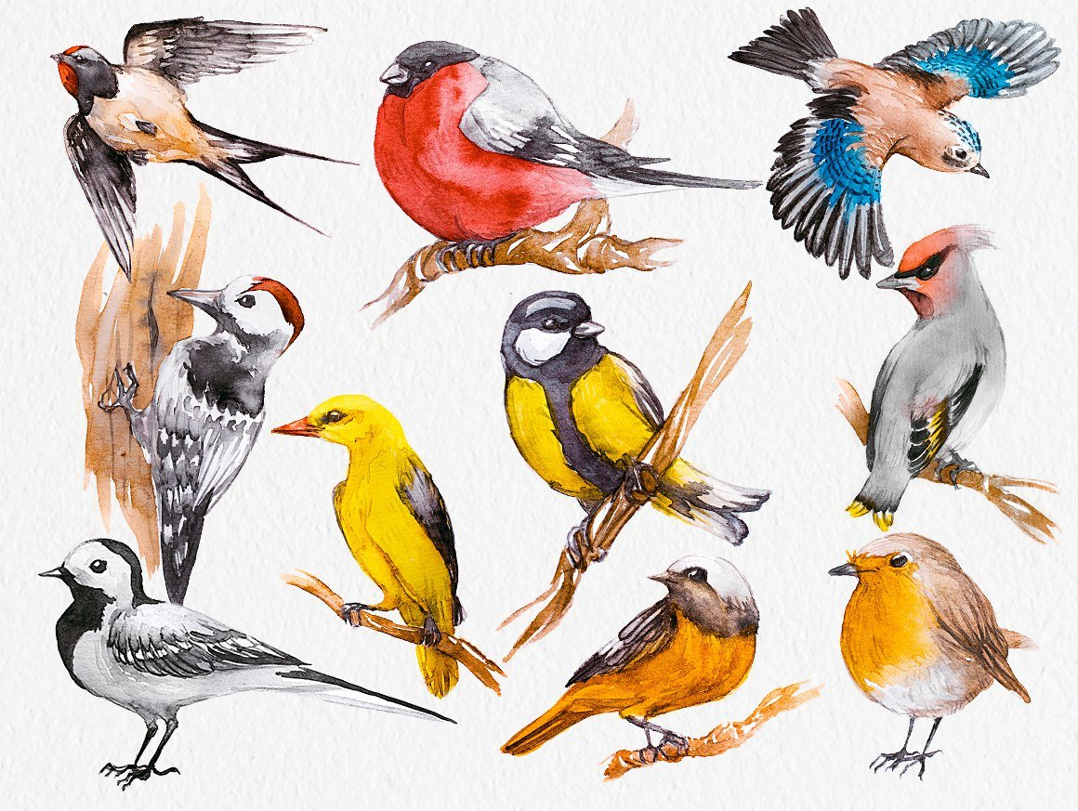
Десять птичек стайка. Пой-ка, подпевай-ка: - Хлопаем в ладоши
Десять птичек – стайка. - Растопыриваем пальцы на обеих руках
Эта птичка – соловей, - Поочередно загибаем пальчики на правой руке начиная с большого
Эта птичка – воробей.
Эта птичка – совушка, сонная головушка.
Эта птичка – свиристель,
Эта птичка – коростель,
Эта птичка – скворушка,- Поочередно загибаем пальчики на левой руке начиная с большого Серенькое перышко.
Эта – зяблик.
Эта – стриж.
Эта – развеселый чиж.
Ну, а эта – злой орлан. - Поднимаем обе руки вверх, пальцы в виде когтей
Птички, птички – по домам! - Машем ручками, как крылышками, соединяем руки над головой – крыша
Пальчиковая игра «Птички»
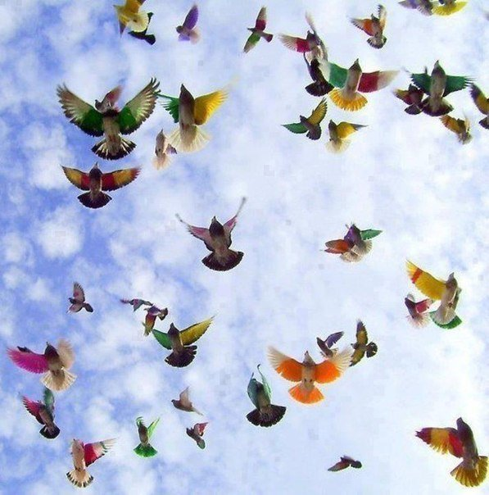
Птички прилетели, (Пальцы расставлены, ладони перекрещены. Большие пальцы соединяют, остальными машут, как крыльями).
Крыльями махали
Сели. Посидели (Кисти рук соединили в замок).
И дальше полетели. (Повторяют первое движение).

